Часть 1 ст. 5.35.1 Кодекса РФ об административных правонарушениях -неуплата без уважительных причин в нарушение решения суда или нотариально удостоверенного соглашения средств на содержание несовершеннолетних детей либо нетрудоспособных детей, достигших восемнадцатилетнего возраста, в течение двух и более месяцев со дня возбуждения исполнительного производства, если такие действия не содержат уголовно наказуемого деяния.

Уголовная
ответственность родителей:

Статья 156 Уголовного кодекса РФ - неисполнение или ненадлежащее исполнение обязанностей по воспитанию несовершеннолетнего, если это деяние соединено с жестоким обращением с несовершеннолетним.
Статья 157 Уголовного кодекса РФ - неуплата родителем без уважительных причин в нарушение решения суда или нотариально удостоверенного соглашения средств на содержание несовершеннолетних детей, а равно нетрудоспособных детей, достигших восемнадцатилетнего возраста, если это деяние совершено неоднократно.
(неоднократной считается неуплата без уважительных причин в нарушение решения суда или нотариально удостоверенного соглашения средств на содержание детей родителем, подвергнутым административному наказанию за аналогичное деяние, в период, когда лицо считается подвергнутым административному наказанию).

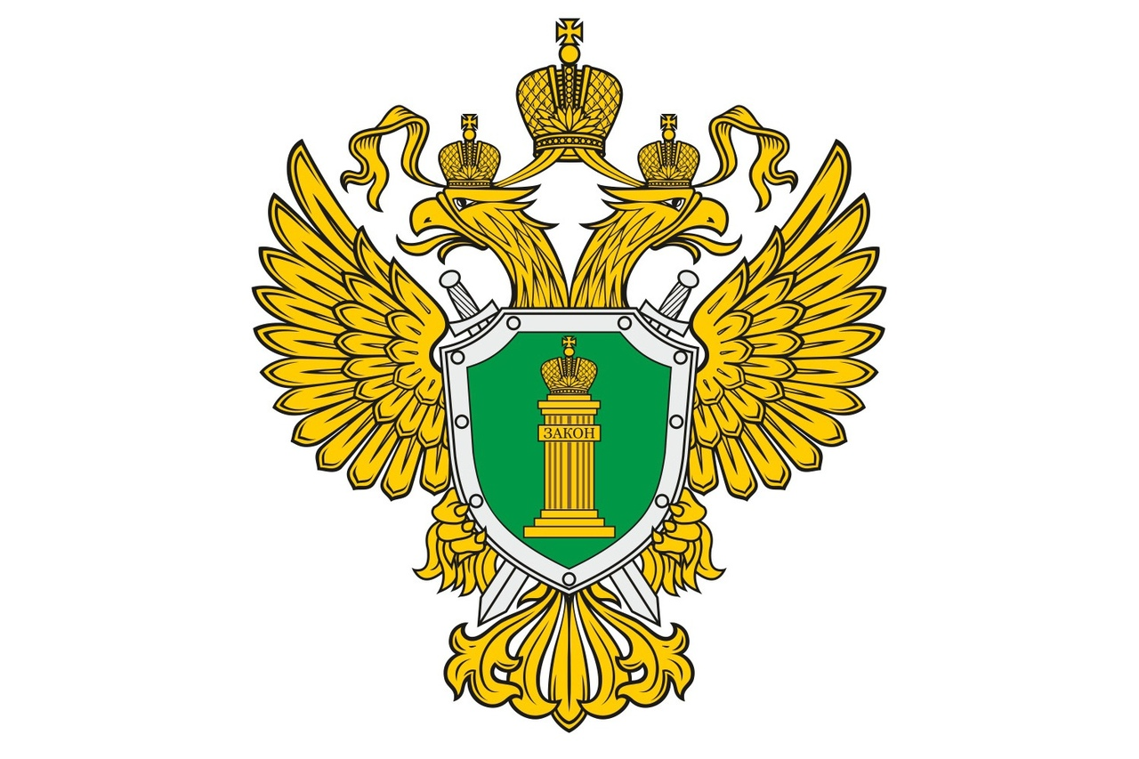
ПРОКУРАТУРА
ЧЕЛЯБИНСКОЙ ОБЛАСТИ

Обязанности и ответственность родителей



г. Челябинск
2020 г.

Обязанности родителей

Основные обязанности родителей определены Семейным кодексом Российской Федерации (далее – СК РФ).
Статья 61 СК РФ - родители имеют равные права и несут равные обязанности в отношении своих детей.
Статья 63 СК РФ - родители имеют право и обязаны воспитывать своих детей. Они несут ответственность за воспитание и развитие своих детей, обязаны заботиться об их здоровье, физическом, психическом, духовном и нравственном развитии, обеспечить получение детьми общего образования.
Статья 64 СК РФ - родители являются законными представителями своих детей и выступают в защиту их прав и интересов в отношениях с любыми физическими и юридическими лицами, в том числе в судах, без специальных полномочий.
Статьи 60, 80 СК РФ обязанность родителей содержать своих несовершеннолетних детей.

При осуществлении родительских прав родители не вправе причинять вред физическому и психическому здоровью детей, их нравственному развитию. Способы воспитания детей должны исключать пренебрежительное, жестокое, грубое, унижающее человеческое достоинство обращение, оскорбление или эксплуатацию детей (ст. 65 СК РФ).
В случае неисполнения или ненадлежащего исполнения родительских обязанностей, совершения в отношении детей противоправных действий родители могут быть ограничены в родительских правах или лишены родительских прав в судебном порядке с обязательным участием прокурора и органов опеки и попечительства.

Виды ответственности

За ненадлежащее осуществление родительских прав или осуществление их в ущерб правам и интересам детей наступает:

Административная
ответственность родителей

Часть 1 ст. 5.35 Кодекса РФ об административных правонарушениях - неисполнение или ненадлежащее исполнение родителями или иными законными представителями несовершеннолетних обязанностей по содержанию, воспитанию, обучению, защите прав и интересов несовершеннолетних;
Часть 2 ст. 5.35 Кодекса РФ об административных правонарушениях - нарушение родителями или иными законными представителями несовершеннолетних прав и интересов несовершеннолетних, выразившееся в лишении их права на общение с родителями или близкими родственниками, если такое общение не противоречит интересам детей, в намеренном сокрытии места нахождения детей помимо их воли, в неисполнении судебного решения об определении места жительства детей, в неисполнении судебного решения о порядке осуществления родительских прав либо в ином воспрепятствовании осуществлению родителями прав на воспитание и образование детей и на защиту их прав и интересов.

